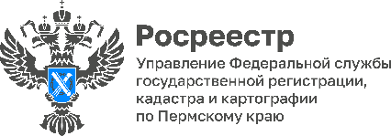

Более 62 тысяч жителей Прикамья зарегистрировали права на имущество, которым владели много лет

Управление Росреестра по Пермскому краю подвело итоги по установлению собственников ранее учтенных объектов недвижимости. В 2023 году в Едином государственном реестре недвижимости (ЕГРН) зарегистрировано 62 765 прав на ранее учтенные объекты недвижимости. Ранее учтёнными являются объекты, права на которые возникли до 31 января 1998 года, но не зарегистрированы в ЕГРН.
Благодаря совместной постоянной и кропотливой работе сотрудников регионального Росреестра и органов местного самоуправления выявлены правообладатели данных объектов. Владельцы выявленных объектов самостоятельно обратились в офисы МФЦ для оформления прав. Государственная пошлина за регистрацию ранее возникшего права не взимается.
Кроме того, органы местного самоуправления самостоятельно выявили правообладателей 36 752 объектов недвижимости, информация о них тоже внесена в ЕГРН.
Также на основании актов осмотра, подготовленных органами местного самоуправления, с кадастрового учета снято 92 819 ранее учтенных объектов, прекративших существовать физически — разрушенных, разобранных, сгоревших или исчезнувших по каким-либо другим причинам. Это позволит освободить земельные участки для вовлечения их в оборот.
Мероприятия по выявлению правообладателей объектов недвижимости повышают качество и полноту данных ЕГРН, что положительно влияет на социально-экономическое развитие региона, инвестиционный климат, обеспечивает защиту прав собственников при реализации инвестиционных и инфраструктурных проектов.

Об Управлении Росреестра по Пермскому краю
Управление Федеральной службы государственной регистрации, кадастра и картографии (Росреестр) по Пермскому краю осуществляет функции по государственному кадастровому учету и государственной регистрации прав на недвижимое имущество и сделок с ним, государственного мониторинга земель, государственному надзору в области геодезии, картографии и земельному надзору, надзору за деятельностью саморегулируемых организаций кадастровых инженеров и арбитражных управляющих. Руководитель Управления Росреестра по Пермскому краю – Лариса Аржевитина.
Контакты для СМИ
Пресс-служба Управления Федеральной службы
государственной регистрации, кадастра и картографии (Росреестр) по Пермскому краю

+7 (342) 205-95-58 (доб. 3214, 3216, 3219)
614990, г. Пермь, ул. Ленина, д. 66/2
press@r59.rosreestr.ru
http://rosreestr.gov.ru/

ВКонтакте:  https://vk.com/rosreestr_59 | Телеграм:  https://t.me/rosreestr_59
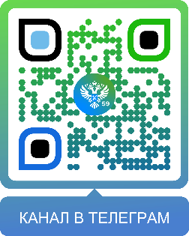
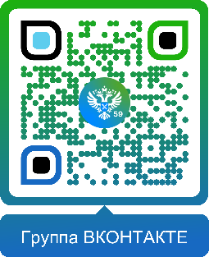

Одноклассники:  https://ok.ru/rosreestr59 | Рутуб:  https://rutube.ru/channel/30420290
